Моё село
Родимая сторонка
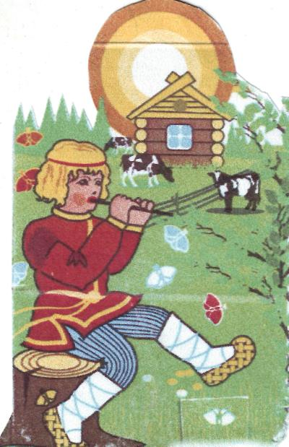
Устный журнал подготовила и провела
Учитель начальных классов Андрющенко Н.В.

Цель:
* Формирование духовно-нравственных основ при ознакомлении учащихся начальной школы с составляющими предмет краеведение (понятие малая Родина).
Задачи:
* Воспитывать чувство гордости за свой край
* Способность самостоятельно решать задачи предложенные учителем, работать с дополнительной литературой.
* Развивать у детей речь, артистические умения и навыки.
* Способствовать развитию желания у детей больше узнавать о своем крае, формированию коммуникативных навыков.

Вступление:
Москва, Санкт-Петербург, Новосибирск, Барнаул. (слайд …………………………………)
Какие звучные, громкие названия! Любой школьник без труда отыщет их на географической карте. За каждым названием – славная история нашей Родины. А вот другие:Чернавка, Гилёвка, Светлое, Глубокое, Харитоново, Завьялово… (слайд…………)
Тихие, скромные названия. Но какой добротой, нежностью, поэтичностью веет от них. Не отыщешь этих деревушек на карте. Затерялись они где-то в российской глубинке. За каждым названием – тайна, требующая разгадки, удивительная история. И из этих историй тоже складывается великая история нашей Родины.
- Величие нашей Родины и её символов выразил в своём стихотворении В. Крючков.
Россия, я твоя росинка.
Песчинка малая твоя,
Когда метель, то я снежинка,
В ручье – я капелька ручья,
Из этих капелек – росинок
Большие реки потекли,
И если б не было песчинок,
Тогда бы не было земли.
Мы возвратили герб старинный,
Россия, в нём твои черты:
И красный – сколько красоты!
В нём белизна твоих буранов
И синева твоих озёр,
Твои надежды, муки, раны
И вечный огневой задор.
Россия – тройка, песня, птица,
Страна с особенной судьбой,
Должна Россия возродиться
И возродимся мы с тобой. (слайды…………………………………….)
Исполнение песни “Моя Россия” (слова Н.Соловьёвой, музыка Г.Струве)
……………………………………………………………(слайды……………………………)
У моей России длинные косички,
У моей России светлые реснички.
У моей России голубые очи,
На меня, Россия, ты похожа очень.
Припев:
Солнце светит, ветры дуют,
Ливни льются над Россией,
В небе радуга цветная.
Нет земли красивей.
Для меня Россия – белые берёзы,
Для меня Россия – утренние росы,
Для меня Россия – ты, всего дороже,
До чего на маму ты мою похожа.
Припев:
Ты, моя Россия, всех теплом согреешь,
Ты,моя Россия, песни петь умеешь,
Ты, моя Россия, неразлучна с нами,
Ведь Россия наша – это мы с друзьями.
Припев.
1
1 Ведущий. Любовь к Родине начинается с любви к своему дому, к своей улице, к своей школе, к своим родителям и к своему родному селу.
- В какой области России вы живёте?
Стихотворение «Наш край» ……………………………………………………………………
Золотым называют
Благодатный наш край.
И не зря величают
Этим словом Алтай.
От Бурлы до предгорий
Далью хлебных полей
Разливается море
Для «степных кораблей».
В силе нашей пшеницы
Хлеборобская стать.
Этим нужно гордиться,
Гимны хлебу писать.
Золотистому полю
До земли поклонюсь,
В нём родное раздолье,
Наша хлебная Русь!
- Назовите главный город Алтайского края.
- Как называется село, в котором мы живём?
Неумолимо течет река времен. Исчезают с лица земли маленькие деревушки, и вместе с ними уходят в небытие их имена, унося с собой свою неразгаданную тайну.
Историю своей Родины должен знать каждый. А с чего начинается Родина? Вот с этих малых и больших деревень, проселочных дорог, речек, озер, родников…
(слайды…………………………………………….)
Свою работу мы посвящаем нашему родному району и селу.
2 ведущий
****
Земля моя! И здесь мой отчий дом,
Здесь мною прожито немало.
Впервые здесь на языке родном
Я произнёс родное слово «мама»
Так писал наш земляк поэт Григорий Чариков

п/я «Мама»………………………………………………………………………………………

2

2 ведущий Село моё любимое до боли!
Да не тебя ли вижу я во сне?!
Не ты ль меня заманивало в поле
Шагать навстречу ласковой весне?
А вечерами пело под гармони,
На занавески, раскроив зарю…
Не ты ли мне насыпало в ладони
Все те слова, какими говорю.
1 Ведущий. Открывается первая страница нашего журнала и называется она «История села». Что такое родина для человека? Страна, государство, где ты родился и рос, где жили твои предки. Родной язык, привычки, нравы. Народ, среди которого ты свой. Наша большая Родина - Россия. Всю её узнать, увидеть - невозможно, но для каждого из нас она дорога тем, что где-то в ней есть место, где ты родился, узнавал мир.
(слайды……………………………)
2 Ведущий. И вот сегодня мы будем говорить о нашей малой Родине, о нашем селе Завьялове. Может быть, оно как сотни других и всё же совсем иное. Неповторимое. Своим расположением, людьми, природой. Здесь мы появились на свет и здесь нам всё родное. Всё нам близко и понятно на этой земле.
(слайды……………………………….)
1 Ведущий. Село наше старинное и в этом году ему исполнилось 226 лет.
Раньше оно называлось Мысы. Заселение села Завьялова началось коренными жителями Сибири в 1782 году на опушке Кулундинского бора с южной стороны озера. Первым поселенцем прибыл из деревни Киприно Евстафий Завьялов и его жена Аграфена Игнатьевна и их семеро детей. (слайд…………….)
2 Ведущий. А сейчас мы откроем вторую страницу нашего журнала, которая называется «Ими гордится село".
О людях отважных,
О людях прекрасных
Нам хочется всем рассказать.
Тяготы гражданской войны пришлось в полной мере испытать на себе и нашим землякам. Это – Терещенко А.М., Казанцев В.Л., Солдатченко Н.Я., Федорченко М.Н., Тюнин А.Г., Колядо Ф.Е. и многие другие. Назвать их всех поимённо невозможно. Важнее сохранить память о них. (слайд……………………..)
1 Ведущий. В лихую годину, когда гитлеровцы напали на нашу страну, …… человек ушли на войну из нашего села. Многие за ратные подвиги были награждены орденами и медалями. Многие удостоены звания Героя Советского Союза. Это- Аврамков П.И., Андреев Г.Ф., Савельев А.С., Иванов И.С., Шапочкин М.Ф., Яковлев Т.А. .(слайд………………………)

3
2 Ведущий. Богато талантами село наше. Запечатлеть красоту своего края, своего
села призваны картины Валентина Смердина.
Его картины никого не оставят равнодушным. Он прославил своё село далеко за пределами Алтайского края. (слайд……………………)
Картины молодой художницы Елены Наталоха и сейчас украшают галерею нашего музея. (слайд………………………)
1 Ведущий.
Как становятся писателями? Не сразу. И не вдруг. Написать даже небольшую книжку и донести её до читателя - труд великий. Уроженец посёлка Малиновского Григорий Чариков, автор ряда сборников стихов, изданных в Алтайском крае. (слайд……………)
А учащиеся 1 класса прочитают стихи наших Алтайских писателей.
Чтение стихов …………………………………………………………………………………………………………………………………………………………………………………………………………
(слайды…………………….)……………………………………………………………………
1 Ведущий. А люди, что выращивают хлеб! Нам они кажутся такими красивыми. Смуглые, рабочие руки, испробовавшие ветра, земли, воды. Добрые, отзывчивые сердца! Звание «Заслуженный работник сельского хозяйства Алтайского края» (России) имеют:

1. …………………………………………………………………………………………………
2. …………………………………………………………………………………………………
3. …………………………………………………………………………………………………
4. ………………………………………………………………………….(слайды……………)
2 Ведущий. Звание «Заслуженный работник культуры Алтайского края» (России) присуждено:
1. ………………………………………………………………………………………………….
2. …………………………………………………………………………………………………
3. ……………………………………………………………………..(слайды………………...)
1 Ведущий. Звания «Заслуженный учитель России» удостоены:
1. …………………………………………………………………………………………………
2. …………………………………………………………………………………………………
3. ………………………………………………………………………(слайды……………….)
Это 3-ое из ….-ти по району.
2 Ведущий. Людям, которые прославили наше село, людям, которыми мы гордимся, посвящается…

Песня «Гляжу в озёра синие» ……………………………………………..........................

4
1 Ведущий. И, наконец, заключительная страница нашего журнала «Я люблю эту землю …»
Здесь пахнет хлебом по утрам,
По вечерам полынью пахнет
И вешним ласковым ветрам
Простор невиданный распахнут.
Здесь любят землю словно мать,
Но признаются в этом редко
Зачем любовью донимать,
Как говорят в народе метко.
Течёт здесь речка, не спеша,
Склонились ивы над рекою,
Здесь в людях ценится душа
Ну, а потом всё остальное.
1 Ведущий. По территории нашего района протекает река Кулунда. Во многих местах над водой склоняются ивы, весной и летом отражает вода их зелень, ветер шумит, и листья, то зелёные глянцевые, то серебристые с обратной стороны. В лунный вечер можно стоять и стоять на мосту или просто на берегу и только смотреть, и слушать... Лунная дорожка на воде, звёзды качаются, мерцают, тихо журчит речка и ивы, склонившись, бросают на воду тень, а между листьями на воде - блики, блики. Тишина и только вот эта музыка … (Слайд…………………….)
Песня и танец «В роще пел соловушка»………………………………………………………
2 Ведущий. Ещё мы очень любим свою школу. Школа - вечное движение, юность, необыкновенный мир. Любим шум, классы, наши весёлые праздники, соревнования, игры, конкурсы - всё! Здесь мы обретаем друзей. Дружба делает человека богаче, красивее, невольно заставляет становиться лучше. Если у человека есть друг, он сильнее. Друг поможет разделить горе и радость. Счастлив человек у которого есть настоящий друг. (слайд……………………………)
( Песня о дружбе)………………………………………………………………………………
2 ведущий
Люблю тебя в любое время года,
Моё родное русское село.
И в тёплый день, в любую непогоду
С тобой мне на душе светло.
Кивает мне знакомая берёза,
А я в ответ ей: «Здравствуй!» говорю,
Как хорошо мне, как по-русски просто
Жить в моём светлом, ласковом краю.

( Песня «Мой край)…………………………………………………………………………….

5

Стихотворение: М. Исаковский «Родное»…………………………………………………..
Сыплет спелые орехи
Мне орешник в кузовок
Лес рябиновые вехи
Расставляет у дорог.
По оврагам, по обрывам,
Через пальцы ивняка
Льётся тихо и пугливо
Желтолистая река.
На ветвях танцуют белки
Лес обветренный молчит.
Солнце в облачные щелки
Шлёт раскосые лучи.
У опушки дремлют кони,
Подпирая боком ель.
Снится им, что в поле стонет
Безголосая метель.
Школьный дом одноэтажный
Улыбается окном.
Грач по нивам бродит важно,
Словно сельский агроном.
Гусь степенный в луже моет
Свой гусиный красный нос…-
Всё моё и всё родное,
Чем я жил и где я рос.

( Песня «Завьялово» ) …………………………………………………………………………..

1 ведущий
Что значит “Родина моя”? –
Ты спросишь, я отвечу:
- Сначала тропочкой земля
Бежит тебе навстречу.
Потом тебя поманит сад
Душистой веткой каждой.
Потом увидишь стройный ряд
Домов однооэтажных.
Потом пшеничные поля
От края и до края,
Всё это – Родина твоя,
Земля твоя родная.
Чем старше станешь и сильней,
Тем больше пред тобою
Она заманчивых путей
Доверчиво раскроет. (Н. Полякова)

6
Музыкальная программа

- Песня «Моя Россия» -
вокальная группа детей и родителей 3 класса

- Песня «Мама» - ……………………………………………………

- Песня «Гляжу в озёра синие» -……………………………………

Песня + танец «В роще пел соловушка» -
…………………………………………………………………………………………………………………………………………………….

- Песня о дружбе – …………………………………………………...

- Песня «Мой край» - ……………………………………………….

- Песня «Завьялово» - ……………………………………………….

"Знай и люби свой край"

викторина
Конкурс 1. Лекарственные растения.
1.Перечислите правила сбора лекарственных растений
(нельзя заготавливать вблизи дорог и в черте города; собирать только в сухую ясную погоду; нельзя собирать больные растения; собирать только в местах, где этих растений много, но нельзя собирать все растения).

2.Назовите растение, которое даёт “сердечное” лекарство (ландыш).

3.Назовите растение от 90 болезней (зверобой).

4.Настой какого растения дают капризным детям? Это же растение очень любят кошки (валериана лекарственная).

5.Листья какого растения помогут остановить кровь? (Подорожник)

6.Листья этого растения с одной стороны мягкие и пушистые, а с другой стороны гладкие. Их заваривают при кашле (мать-и-мачеха).

7.Цветки эти любят пчелы, а мы пьем настой из них при высокой температуре (цветки липы).

Конкурс 2. Ядовитые растения.
1.Назовите ядовитые растения Владимирской области (ландыш, купена, вороний глаз, воронец, вех ядовитый (цикута), бересклет, белокрыльник, волчье лыко, жимолость, крушина).
2.Какое самое ядовитое растение Владимирской области? Оно похоже на петрушку и сельдерей (вех ядовитый или цикута).

Конкурс 3. Грибы.
1.Какие съедобные грибы мы собираем в наших лесах?
(Белые, подосиновики, подберезовики, маслята, сыроежки, опята, лисички и ...).
2.Назовите грибы – “подснежники” (строчки, сморчки).
3.Одного маленького кусочка этого гриба достаточно, чтобы человек отравился. Что это за гриб? (Бледная поганка).
4.Этот гриб не любят мухи, но лоси и коровы едят его как лекарство (мухомор).
5.Назовите грибы-двойники (съедобный и ядовитый) (опята: ложный и настоящий; белый гриб и желчный, сатанинский; лисички: ложные и настоящие).
6.Назовите грибы, в названиях которых есть названия растений (подберезовик, подосиновик, поддубовик, еловый груздь).
Конкурс 4. Животные – предсказатели погоды.
Задание: закончить приметы.
1.Кошка лежит, свернувшись калачиком, уткнув нос – к холоду, носом кверху – к теплу.
2.Если пчёлы роем гудят на цветущей рябине – завтра будет ясный день.
3.Куры и голуби купаются в пыли – к дождю.
4.Пчёлы роем летят в ульи – к дождю.
5.Большие муравьиные кучи – к суровой (холодной) зиме.

Конкурс 5. Животные готовятся к зиме.
1.Как звери готовятся к зиме? (Залегают в спячку, заготавливают корм, меняют шубу, переселяются ближе к жилью человека, сбрасывают рога).
2.Кто в лесу всю зиму спит? (Медведь, еж, барсук).
3.О ком идет речь?
а) рыжая – серая (белка);
б) белый – серый (заяц).
4.Зачем белке длинный и пушистый хвост? (Хвост помогает при прыжках с ветки на ветку и с дерева на дерево, зимой в гнезде спасает от холода).
5.Каких перелетных птиц вы знаете? (Скворец, грач, соловей, ласточка и т. д.)
6.Каких птиц называют “зимними гостями”? (Синица, снегирь, свиристель).
7.Назовите зимующих птиц (воробей, ворона, галка, голубь).
8.Какая птица прилетает весной самая первая? (Грач).

Конкурс 6. Загадки.
Кто в беретке ярко-красной,
В черной курточке атласной?
На меня он не глядит,
Все стучит, стучит, стучит.
(Дятел)
Гнездо свое он в поле вьет,
Где плещутся растения.
Его и песни и полет
Вошли в стихотворения.
(Жаворонок)
Кто без нот и без свирели
Лучше всех выводит трели,
Голосистее, нежней?
Кто же это?
(Соловей)
Угадайте, что за птица
Света яркого боится?
Клюв крючком, глаза пятачком,
Ушастая голова. Кто это?
(Сова)

Конкурс 7. Поющая природа.
Команды по очереди поют песни о лесе, животных, растениях. Побеждает команда, которая знает больше песен.

Конкурс 8. Кто в лесу живет?
1.Существует два забавных заблуждения, связанных с этим животным. Одно из них в том, что они неуклюжи и неповоротливы, другое – что они глупы. Ни то, ни другое не соответствует действительности. Он может показаться неуклюжим из-за особенностей своей походки. Когда этот зверь идет, он шагает одновременно обеими лапами, расположенными на одной стороне туловища. Из-за этого у него переваливающаяся походка. Но когда он бежит на четырех лапах, может догнать любого человека! Если спросить работников зоопарка или цирка об этом животном, то вам скажут, что этот зверь самый умный и сообразительный, может танцевать и кататься на роликовых коньках. (Медведь)

2.Ни одной птице поэты не посвящали столько строк, как этой. Его пение считается самым красивым. Поют только самцы. Песня этой птицы – это выражение ухаживания за своей подругой, которая сидит, не подавая голоса, на кусте или дереве где-нибудь неподалеку. (Соловей)

3.Зимой шкура этого зверька белая. Трусливость его вошла в поговорку, не вполне справедливую. Просто у этих зверей выработался и накопился запас хитроумных уловок. Спасаясь, зверек может на ходу впрыгнуть в телегу и зарыться в сено. (Заяц)

4.Уютные гнезда устраивают эти зверьки. Оно имеет форму шара и выстлано внутри травой, мхом, пухом, шерстью. Это очень запасливое животное. В окрестностях своего гнезда зверек устраивает множество кладовых, где хранит орехи, желуди, шишки. Заготавливает он и грибы, накалывая их на сухие веточки высоко над землей. (Белка)

(По окончании конкурсов жюри подводит итоги, оценивает подготовленные материалы по теме, плакаты. Классы-победители награждаются грамотами.)

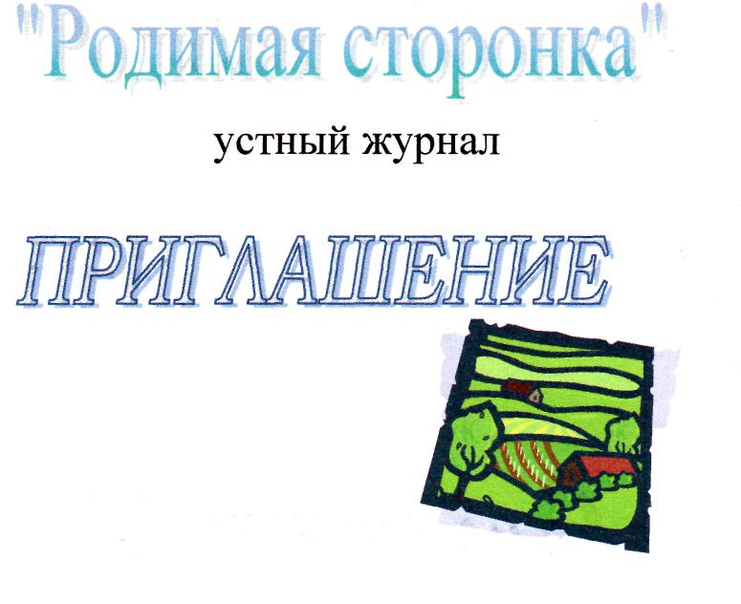
Уважаем……, ………………….
…………………………………..

Приглашаем Вас на праздник

«Родимая сторонка»

……………….. 20… г. в ………….

Родители и учащиеся …. класса

Кл.руководитель
………………………………………

****
Земля моя! И здесь мой отчий дом,
Здесь мною прожито немало.
Впервые здесь на языке родном
Я произнёс родное слово «мама»

Григорий Чариков

